管道保温技术要求
浦林成山（山东）轮胎有限公司1000万套质检车间东墙两条φ273蒸汽主管道保温工程，交货期60天。施工过程中，如遇到下列情况可顺延工期：
（1）由于人力不可抗拒的原因或灾害被迫停工。
（2）由于甲方现场有重大管理活动需要临时间断停工4小时以上。
（3）由于甲方变更计划或变更施工图纸而不能继续施工。
（4）因甲方现场施工条件或环境影响正常施工。
一、施工内容及工程量
1、位于1000万套质检车间内部南门东墙开始到质检车间北墙、质检北墙到质检西墙、470万套硫化车间南门墙外的两条蒸汽管道保温：
工作内容清单
序号 | 区域位置 | 介质 | 规格mm | 厚度mm | 数量m | 备注
1 | 1000万套质检区域 | 通470万套8KG蒸汽主管路 | φ273 | 150mm | 260 | 双层管壳
2 | 1000万套质检区域 | 通三期炼胶8KG蒸汽主管路 | φ273 | 150mm | 260 | 双层管壳
 | 说明 | - 以上均包括管道膨胀弯管壳、阀门保温和铝板保温  - 以上数量为约数，以现场实际为准  - 管壳保温厚度不低于表中标准  - 表中管道直径如有变化以实际为准
2、旧管道保温层拆除，拆除废保温、废铝板由乙方自行处理。
3、其它事项：
3.1、乙方应要充分了解安装现场的地理位置、作业环境、施工内容，确保了解细致详实、安全施工，防患于未然。
3.2施工中保温内容如有局部变动增加，变更量小于工程总量的5%，费用由中标方承担，超出总工程量的5%以外部分由招标方承担。
二、技术要求
1、保温管壳品牌采用欧文斯科宁或威伦维客高温玻璃棉产品，高温玻璃棉管壳密度50-55Kg/m3、耐温不低于450℃、纤维直径≤6.5μm、A级不燃。
2、每根保温管壳（棉毡）要求用镀锌铁丝捆3道，双层保温纵缝、环缝错开，保温管内层切口置于侧面、不得向上，外层切口放置于下方或对侧，捆扎要严紧。
3、膨胀弯和弯头保温：大D弯头采用自然虾米弯形式保温，环缝衔接要自然平整，D57以下可以做成90度直角弯，但接缝处必须严实，用自攻螺钉固定。
4、管道阀门阀体也要同等保温，阀杆、阀把裸露，便于开关检修。
5、保护层施工：保温管壳外护层采用铝板包装（铝板厚0.5mm），横向纵向起鼓，纵向搭接，搭界缝在管道背水阴侧部位，上板搭下板。包装要平整圆滑，不打皱。铆接要牢靠、铆接间距均匀。
6、阀门铝板包装要独立，便于阀门检修。
7、三通、弯头、立管保温确保不脱节。
8、拆除的旧保温打包集中存放，由乙方运走。
三、保温施工标准和验收标准
1、管道的安装保温按《热力管道施工与验收规范》、《工业设备及管道绝热工程施工及验收规范》GBJ126-89安装和验收。
2、管壳保温严实、平整、圆滑，困扎规范牢靠，不要脱节。
3、铝板包装平整、铆接均匀、牢固，弯头部位节距均匀、不脱节。
4、应确保管壳保温表面与环境温度温差小于10℃。
5、同段管壳保温，接缝处表面温差应和其它部位温差一致。
6、安装新外层铝板后，新的管道标识规定张贴安装，具体安装位置及方法如下：
- 管道穿墙孔两侧的管道上均需张贴管道标识。
- 管道三通处三向均需张贴管道标识。
- 管道标识最小间距15m。
- 横穿生产车间管道如有拐弯处，应在弯头前后张贴管道标识。
- 管道正下方张贴长方形识别符号。
- 长方形标识前后环绕张贴流向箭头标识。
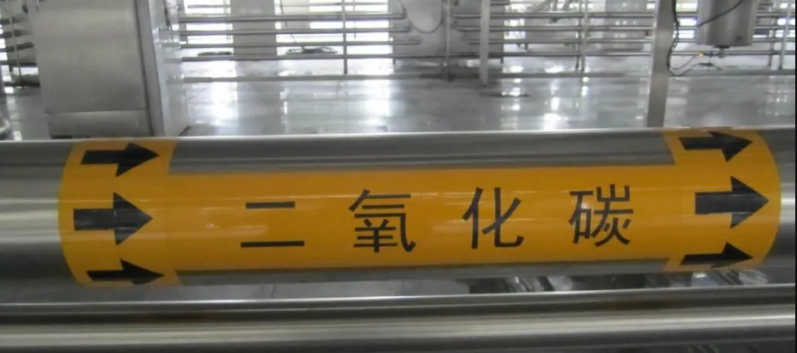
- 标识尺寸与规格：
管道外径区分（mm） | 文字标签尺寸 | 配套的流向箭头标识
DN59以下mm | 40x200mm | 30mm宽
DN59-DN159mm | 60x300mm | 50mm宽
DN160-DN250mm | 100x600mm | 100mm宽
DNDn250以上mm | 150x800mm | 100/150mm宽
7、满足施工标准、通过现场检验，即对工程进行验收。
四、质量要求与保证
1、工程施工满足合同及招标文件规定技术要求。
2、质保期：1年。在质保期内，如因乙方施工不当出现的质量问题，乙方免费提供服务，但因甲方使用维护不当等原因造成的损坏，乙方免责，甲方应承担维修费用。
五、双方义务：
1、甲方义务
1.1 甲方提供施工用电，但不提供现场配电箱和电缆。
1.2 负责对施工现场下方影响施工的可移动物料进行搬移。
2、乙方义务
2.1 负责按照技术要完成相应管道的保温项目。
2.2 负责拆除旧保温的集中打包外运。
2.3 负责铝板、保温管壳、镀锌铁丝、自攻丝、保温胶带等材料。
2.4 施工现场安全警戒围堵，登高作业安全防护用品、作业票按照甲方公司规定执行。
2.5 每日下班前要对现场进行清理。
六、其他约定事项：
1、施工单位必须要有专业保温经验、经历和业绩。
2、施工现场必须按照甲方作业要求，做好现场警戒围堵标志，实施作业票审批后方可作业。施工中不得影响车间正常的工艺生产。
3、乙方在厂内施工过程中，一定要遵守厂规厂法，并注意安全，做好防范措施及劳保穿戴，出现任何事故，完全由乙方自负；因乙方失误造成甲方设备设施、人员安全损失由乙方承担。
4、中标单位在招标方厂内施工过程中，与招标方签订《外来施工、调试人员现场工作安全管理规范》并认真遵守执行。
5、乙方安装调试人员在现场工作其间的所有费用，包括往返路费、宿费、餐费、医疗费、防护用品等费用均由乙方自行负责
6、施工人员必须依法缴纳保险，并向甲方提供保险复印证明。
相关部门意见及签字：
部门 | 意见及签字 | 部门 | 意见及签字
山东公司
机动维修处 |  | 设备动力部
设备处 |  | 设备动力部
副总经理
总经理

